

**Instituto Tecnológico de Costa Rica.**

**Administración de Tecnologías de la Información.**

**Algoritmos y Estructuras de datos.**

**Alumnos:**

**Esteban Morales Chavarría 2013008356**

**Jimmy Tsang Feng 2014079480**

**Jose Ramirez Calderon 2014077444**

**Profesor:**

**Andrei Fuentes.**

**Proyecto Reproductor de Musica**

**II Semestre 2014**

**Fecha Entrega: jueves 4 setiembre 2014**

**Tabla de Contenidos.**

|  |  |
| --- | --- |
| Indice | 1 |
| Descripción del problema | 2 |
| Diseño del programa | 3 |
| Librerías usadas | 4 |
| Análisis de resultados | 5 |
| Manual de usuario | 6 a 11 |
| Conclusiones | 12 |

**Descripción del problema:**

El problema es hacer un reproductor de música el cual tendrá las siguientes funcionalidades:

a. Subir música o audios al programa, los cuales serán de tipo MP3.

b. Reproducir esos archivos en el programa.

c. Guardar y mostrar la información de estos archivos: álbum, genero, duración, artista, nombre de la canción, estos se obtendrán automáticamente cuando el usuario suba la canción a el programa.

d. Modificar los anteriores archivos, el programa mostrara una funcionalidad el cual le permitirá al usuario modificar los datos de la canción que el guste.

e. Búsqueda avanzada, el usuario podrá realizar una búsqueda avanzada de la lista de canciones que haya subido al programa.

De esos puntos se derivan los siguientes problemas:

1. Estructura de datos en que vamos a almacenar la canción la ruta y los datos de esta.
2. Una vez descubierto y elegido la forma en que guardaremos la canción y sus datos se tendrá que investigar como funciona esa estructura y ademas adaptarla a lo que necesitamos.
3. Librerías que usaremos a lo largo del proyecto, ademas de investigar como hacer para importarlas a Java y buscar como funcionan estas.
4. Forma en que se modificara la estructura de datos cuando el usuario quiera cambiar los datos de determinada canción.
5. Forma en que se recorrerá la estructura para encontrar la canción que el usuario haya digitado en la funcionalidad de “Búsqueda Avanzada”.
6. Hacer una interfaz gráfica en Java, que cosas conlleva y que herramientas posee que pueden ayudar a realizar el proyecto.
7. Forma en que se unirá la parte lógica del proyecto con la interfaz gráfica.
8. Subir una imagen a Java para el álbum.

**Diseño del programa:**

El programa esta realizado por medio de varios archivos que van a representar diferentes clases de objetos, las cuales se encuentran dentro de un paquete que relacionando una clase con otra ayudan a una perfecta ejecución del programa.

FileChooser2: Por medio de esta clase el programa principal va a poder manipular archivos que se encuentran en el equipo del usuario y si el usuario desea va a poder abrir, lo que seria igual a agregarlos a la lista de canciones de la biblioteca.

FiltrarLista= Por medio de esta clase el programa principal va a poder crear la biblioteca de música a la cual el usuario le va agregar, modificar o eliminar canciones, de igual manera que reproducirla con solo tenerlas seleccionadas de la biblioteca.

Imag: Por medio de esta clase el programa principal, si fuera posible extraer la foto del álbum de la canción y va a imprimirla en una nueva ventana

JLAYERPRUEBAS: Esto fue una clase prueba creada para la reproducción de música, solamente se utilizó como prueba debido a que solo se puedo reproducir y no se pudo pausar, continuar ni parar.

Reproductormusica: Esta clase va a estar enlazada con la clase reproductorMp3, esta clase va a recibir los datos de la canción que el usuario desee reproducir y por medio de un controlador va a reproducir, pausar, continuar o parar la canción.

Biblioteca= Esta es la clase que va a funcionar con un main del programa principal, es decir esta es la clase mas importante, esta clase tiene la ventana principal que se le va a mostrar al usuario, la cual contiene botones para agregar, modificar, eliminar, reproducir, mostrar información y buscar canciones, cada una con sus respectivas funcionalidades o con los enlaces a otras clases como en reproducir que se conecta a la clase reproductorMp3 enviándole la canción a reproducir.

guardarInformacion: Por medio de esta clase el programa principal va a poder guardar la información respectiva de una canción como nombre, artista, álbum, genero, duración o path, dentro de una lista, que va a facilitar la manipulación de una biblioteca de canciones debido a que la manipulación de lista se controla por rangos.

metodoGuardarObj: Por medio de esta clase el programa principal va a poder extraer la información de las canciones agregadas y luego va a enviar esa misma información extraída a la clase “guardarInformacion” para que sea guardada en una lista

modificarInfo= Por medio de esta clase el programa principal va a poder modificar datos de una canción que se encuentra en la biblioteca del reproductor, si fuera que el usuario lo desea activando el botón en esta ventana principal, y los nuevos datos que le ingrese el usuario a la canción van a ser guardados de igual manera que fueron ingresados.

modificarInformacion: Por medio de esta clase el programa principal va a poder modificar datos de una canción que se encuentra en la biblioteca del reproductor, si fuera que el usuario lo desea activando el botón en esta ventana principal, y los nuevos datos que le ingrese el usuario a la canción van a ser guardados de igual manera que fueron ingresados.

reproductorMp3= Esta es la ventana del reproductor de música, esta clase va a recibir una canción seleccionada de la biblioteca, en al cual van a haber 4 botones de play, stop, pause, continuos y según sea el botón seleccionado por el usuario, esta clase va a enviar la instrucción a la clase “reproductormusica”.

**Librerías usadas:**

Para la realización de la tarea programada se utilizaron 3 librerías, para facilitar la realización de la tarea programada, estas 3 mismas librerías van enfocadas en el manejo de archivos de música.

Basicplayer3.0: Esta librería permite tanto la reproducción de música como la pausa, continuidad o parar de una canción en el reproductor de música

Mp3agic-0.8.3: Esta librería permite extraer la información importante de las canciones como nombre, artista, genero, duración, entre otras cosas de interés del usuario.

MP3seth: Esta librería permite abrir los archivos de música para su respectiva reproducción, en el usuario desee reproducir una canción.

**Análisis de Resultados:**

Objetivos Logrados:

1. Guardar el nombre y la información de el archivo MP3 en listas por medio de nodos.
2. Aprender a importar y usar librerías en el lenguaje de programación Java.
3. Saber como elegir archivos de la computadora y subirlos a un programa por medio de su dirección o ruta.
4. Recorrer los elementos de listas de nodos ya sea para mostrar un elemento en especifico o para modifcarlo.
5. Reproducir archivos de tipo MP3 en java por medio de una librería.
6. Subir una imagen a Java.
7. Implementar una función que haga una búsqueda de “tiempo real” con las letras de una palabra.
8. Hacer una interfaz gráfica en Java por medio de Jframe.
9. Unir las partes lógicas del programa con la interfaz diseñada.
10. Uso de Javadoc y GitHub.

**Manual de Usuario:**

Para tener el reproductor en su computadora, tendrá que ir al siguiente link: una vez que haya entrado deberá descargar el .ZIP de la pagina.

Una vez que haya descargado el ZIP le aparecerá el siguiente icono: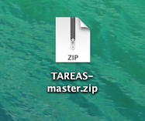

Tendrá que descomprimir este archivo y le aparecerá la siguiente carpeta: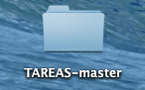

Debe entrar a esa carpeta donde vera los siguientes archivos: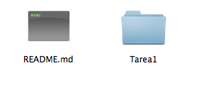

Debe dar clic y meterse a “Tarea1” una vez dentro le aparecerá lo siguiente: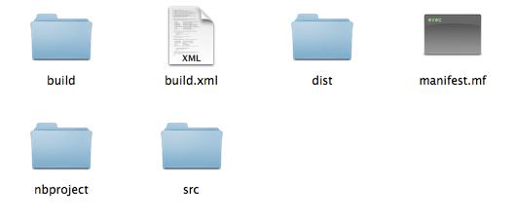

Deberá meterse a la carpeta llamada “dist”, una vez dentro vera los siguientes archivos:

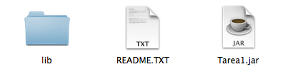

El archivo que deberá correr es el “Tarea1.jar” y esto lo llevara al programa: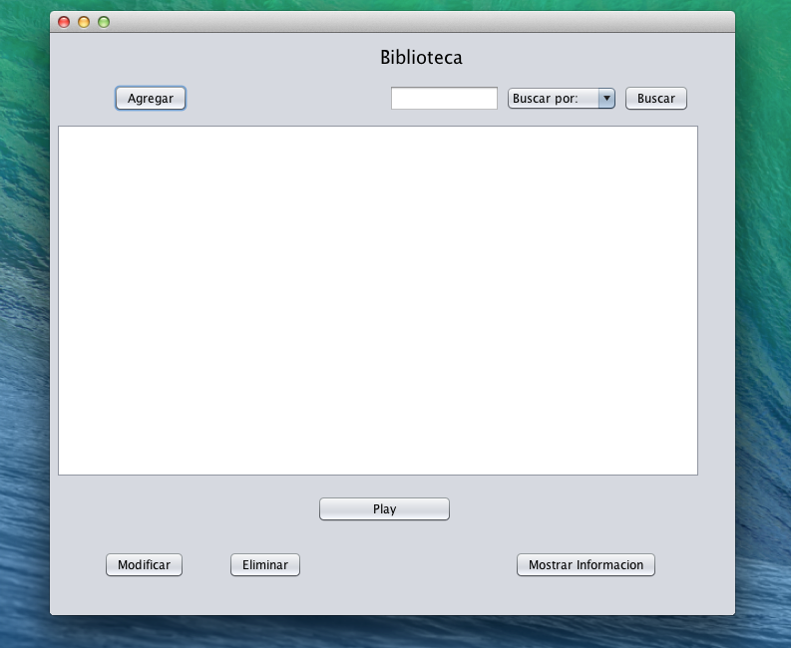

Ese es el menú principal, este cuenta con los siguientes botones:

1. Agregar.
2. Buscar.
3. Modificar.
4. Eliminar.
5. Play.
6. Mostrar Información.

Ademas de esto el espacio blanco que vemos en el centro es la lista principal donde podrás ver las canciones. El campo de texto ubicado en la parte superior es para poner el nombre de una canción y hacer una búsqueda predeterminada.

Agregar Musica:

Vamos al Menú principal y damos Clic en el botón “Agregar”, una vez hecho esto nos aparecerá lo siguiente: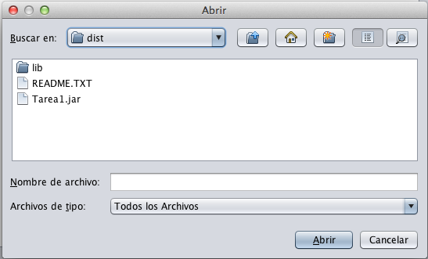

En esta ventana buscaremos la canción que queramos agregar al programa. Una vez elegida la canción se tiene que dar clic a “Abrir”.

Una vez que hayas agregado las canciones que quiera la lista principal tendrá la lista de canciones que escogiste: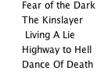

Y así ya has agregado una canción al reproductor. Cabe resaltar que el reproductor solo lee archivos de MP3.

Mostrar Información de Canciones:

Para ver la información de las canciones debe ir al menú principal con una o mas canciones ya agregadas y dar Clic para seleccionar alguna de las canciones que esta en la lista principal:

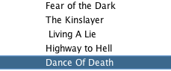

Como vemos cuando la canción esta seleccionada el campo se pone de color azul.

Una vez hecho eso debemos dar Clic en el botón “Mostrar Información” y aparecerá una ventana con la información de la canción.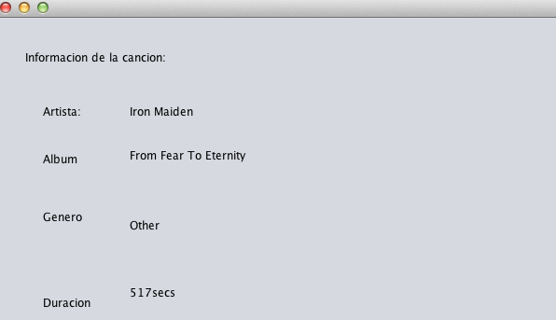

Modificar Información:

Para modificar información debemos hacer el mismo procedimiento que hicimos para mostrar la información de una canción, ir a la lista principal y seleccionar la canción que queramos cambiarle su información. Una vez hecho eso damos clic en “Modificar”, una vez hecho eso aparecerá la siguiente ventana: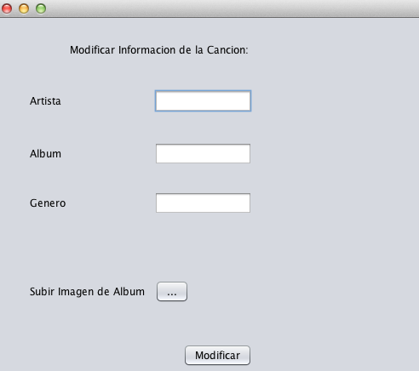

Los nuevos datos debemos digitarlos en los espacios en blanco que vemos en la imagen, para insertar una nueva imagen de álbum debemos dar clic en el botón que contiene los tres puntos (…), lo cual nos guiara a otra ventana igual a cuando subimos canciones pero en este caso podremos seleccionar la imagen.

Una vez rellenado los datos que se quieren cambiar aparecerá un anuncio diciendo lo siguiente:

Eliminar Canción:

Para eliminar una canción debemos seleccionar una pista de la lista y dar clic en el botón eliminar: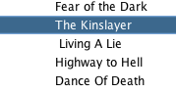

Reproducir Canción:

Para reproducir una canción debemos seleccionarla de la lista principal y dar clic en el botón “Play”: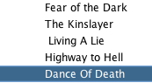

Una vez hecho eso aparecerá la siguiente ventana: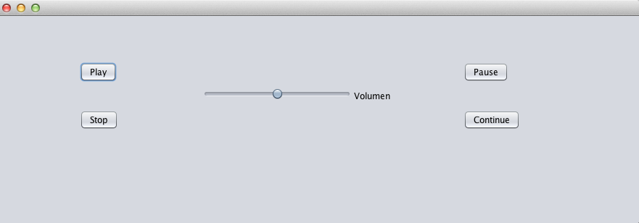

Para reproducir Damos clic a “Play”

Otras funciones:

Búsqueda de Canciones:

Para realizar una búsqueda de canciones debemos ir al menú principal, en la parte superior veremos lo siguiente:

En el campo blanco digitaremos la palabra que queremos buscar.

En “Buscar por:” daremos clic y podremos seleccionar el tipo de búsqueda: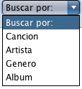

Una vez digitada la palabra y seleccionado el tipo de búsqueda damos clic en “Buscar”.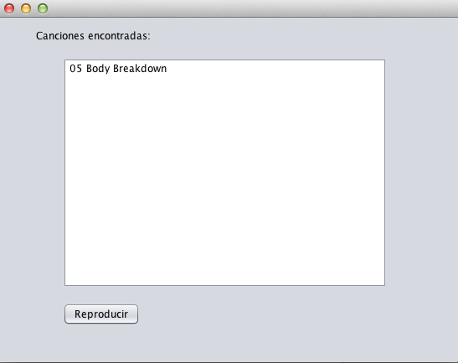

Si queremos oírla la seleccionamos y damos Reproducir.

**Conclusiones.**

Ademas de lograr hacer un reproductor de archivos MP3, logramos aprender otras cosas igual de importantes por ejemplo descarga, importación y uso de librerías en Java, uso de listas para el almacenamiento de objetos, búsqueda y modificación de elementos, uso de la interfaz gráfica del Jframe, mayor conocimiento del lenguaje de programación Java, uso de la documentación por medio de javadoc, uso de repositorios Github para facilitar el código a los demás integrantes.

Ademas de esto creemos que fue necesaria ya que nos obligo a pensar en un problema y tuvimos que buscar la forma de darle una solución por medio de un plan o diferentes ideas que se venían al momento de dar las soluciones para solucionar este y poder seguir con las otras funcionalidades.